

# Formularz poprawkowy projektów

# Wrocławskiego Budżetu Obywatelskiego 2016

1. Informacje o projekcie

1. Numer projektu: 350
2. Nazwa projektu: (wypełnić tylko w wypadku zmiany/doprecyzowania nazwy projektu)
3. Lokalizacja projektu: (wypełnić tylko w wypadku zmiany lokalizacji projektu)

adres:

numer geodezyjny działki (na podstawie [www.geoportal.wroclaw.pl](http://www.geoportal.wroclaw.pl)):

**2. Ustosunkowanie się do wyników weryfikacji lub opis zmian**

Doszczegółowienie zakresu remontu drogi na ul. Blacharskiej, według mapy załączonej poniżej:

Część czerwona jest w bardzo złym stanie i wymaga remontu.

Część zielona jest w dobrym stanie i nie wymaga poprawek (prawdopodobnie była wykończona przez jednego z deweloperów podczas budowy okolicznych osiedli).

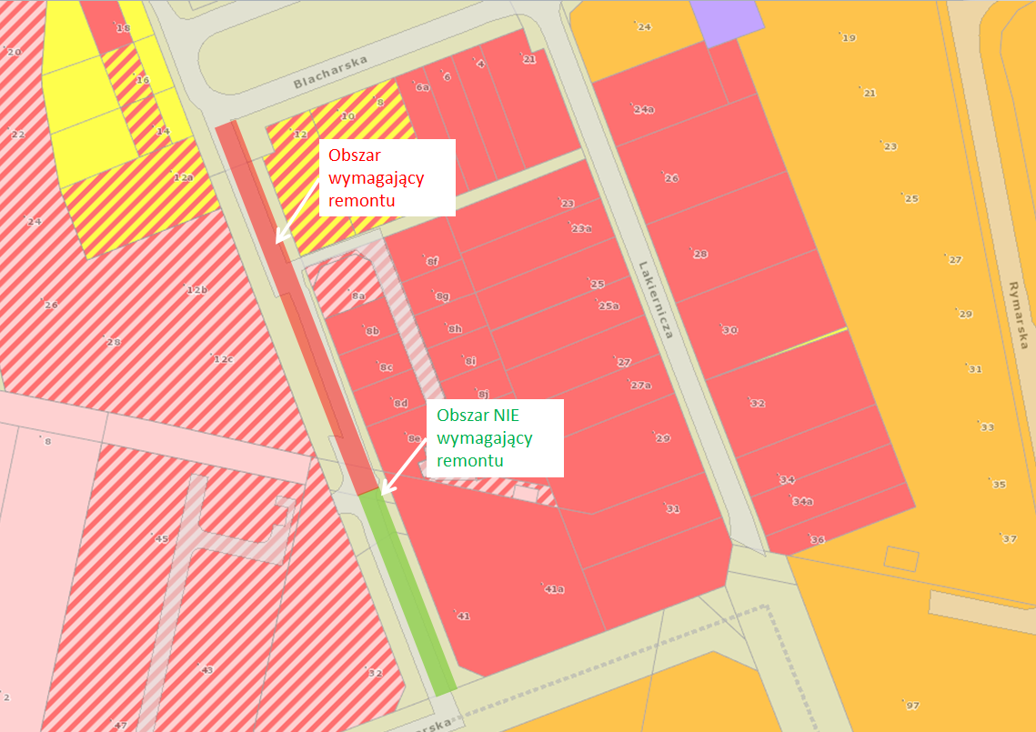

Proponowane zmiany w zakresie: Zgodnie z propozycją sugeruję usunąć chodnik, nad którym prace już ruszyły w ramach osobnego przetargu.

W ramach prac dodatkowych proponowałbym: ustawienie znaków zakazu parkowania na całym omawianym odcinku (część czerwona i zielona) oraz znaku ograniczenia prędkości do 20 km/h z uwagi na duży ruch pieszych a zwłaszcza dzieci.

**3. Uwagi**

Charakterystyką tego regionu jest to, że ludzie parkują często w różnych miejscach często zajmując chodnik i nie przejmując się zakazami, dlatego proponowałbym dodatkowo ustawić na tworzonym chodniku słupki ograniczające możliwości parkowania na chodniku lub poboczu.